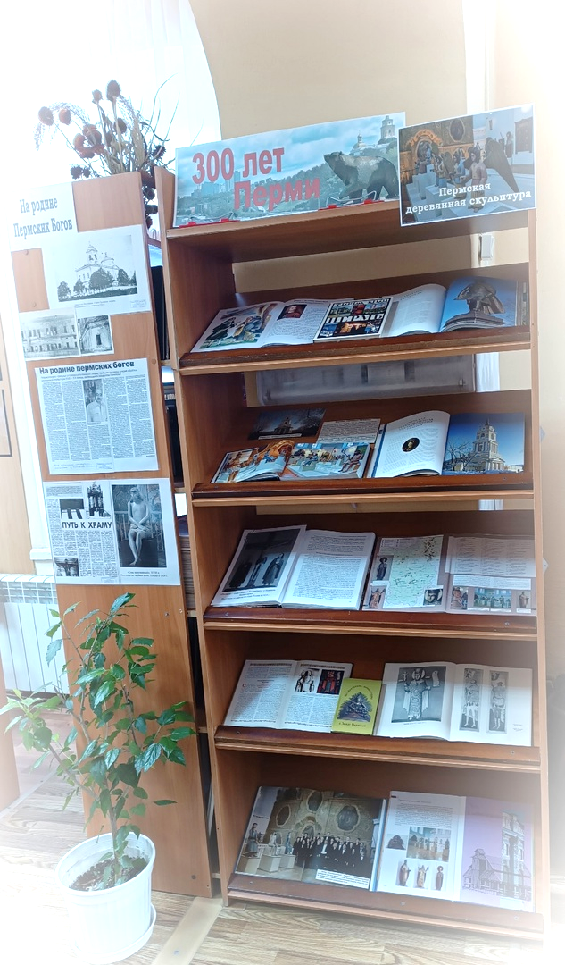

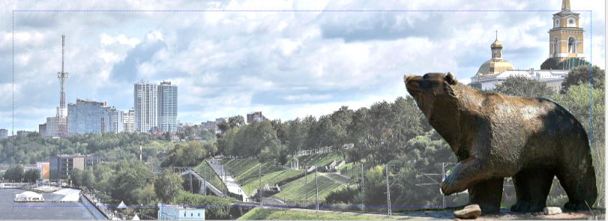
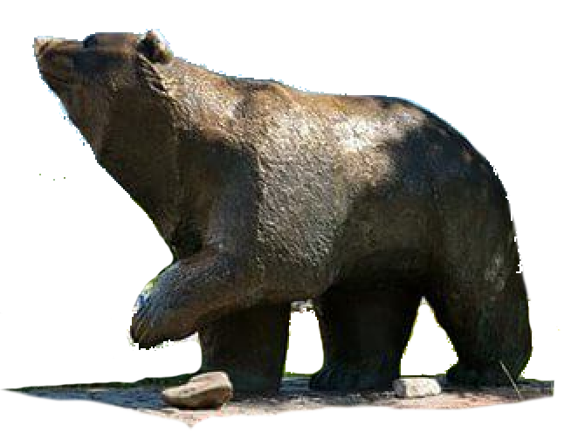
2023 год Пашийская библиотека открыла
с книжной выставки,
посвящённой 300-летнему юбилею Перми –
Книжная выставка
«Пермская деревянная скульптура».
Пермская деревянная скульптура - объемные изображения (от рельефа до круглой скульптуры) Иисуса Христа, святых, ангелов и архангелов, а также резные царские врата XVII-XIX веков первоначально находились в храмах разных, преимущественно северных, населенных пунктов Прикамья. Эти произведения были собраны в ходе экспедиций художественного музея по храмам Пермского края (самая северная точка – с. Ныроб), организованным Н. Н. Серебренниковым в 1920-х годах.

На выставке представлены красочно-иллюстрированные книги, периодические издания, газетные вырезки, архивные материалы, фотографии, принесённые читателями библиотеки. Представленные документы знакомят посетителей с историей пермской деревянной скульптуры. Особое внимание читатели уделяют газетным вырезкам и старым фотографиям…

Оказывается, в Пермской художественной галерее хранятся деревянные скульптуры («Христос в темнице»), вывезенные из Архангело-Пашийской Свято-Троицкой Церкви. (п. Пашия).
Выставку подготовили и оформили:
Рудакова О.М., Мордвинова Н.И.
В 2023 году Пермь отмечает 300-летие со дня основания. Историю города принято отсчитывать с мая 1723 года, когда было начато строительство Егошихинского медеплавильного завода. Место под завод выбрал Василий Николаевич Татищев.
Сотрудники Пашийской библиотеки к этой дате запланировали цикл книжно-иллюстративных выставок.
Перми
300 лет

